Weekplanning 05/10/15 – 09/10/2015
 | maandag 05/10/2015 | dinsdag 06/10/2015 | woensdag 07/10/2015 | donderdag 08/10/2015 | vrijdag 09/10/2015
 | Wiskunde: OB nrs. 83, 87, 103 n 104. | Wiskunde: OB nrs. 132-137. | Spelling: dictee ww2  Godsdienst : toets (tot p. 43) | Wero: toets Middeleeuwen (wb p. 14-17, BB p. 18-19).  Frans: toets C3  Wiskunde: toets meetkunde 2
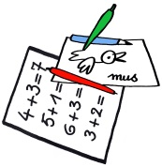 | Frans: l’heure (zie blad) | Spelling: H of V |  | Actua: Yonnie en Emiel Wiskunde: TW meetkunde 2, b-oef. | Wiskunde: TW meten en metend rekenen 1, b-oef.
 |      | ZWEMMEN! |  |  | Toetsen laten ondertekenen

